54гр. 15.04.2020.
Здравствуйте. Тема сегодняшнего занятия: «Селекция животных и микроорганизмов. Оценка наследственных качеств. Родственные скрещивания и их значение в селекции. Гетерозис, его значение в сельском хозяйстве.»
Просмотрите видео-фрагмент https://youtu.be/0J_JzkWepl0
Человек ведет непрерывный отбор домашних животных, оставляя лучших, более отвечающих своим требованиям (экономическим, эстетическим и др.), используя в потребительских целях менее ценных. Так появилась селекция животных, которая первоначально была бессознательный, а затем постепенно стала принимать характер примитивного методического отбора.
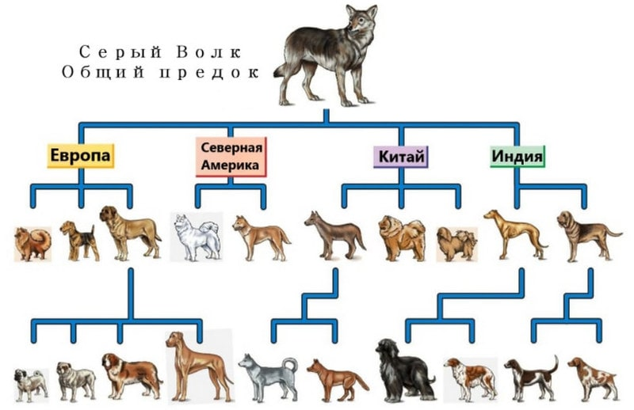
Происхождение домашних животных
Все домашние животные произошли от диких предков. Прежде других животных в середине каменного века была одомашнена собака; предками ее являются волк и, возможно, шакал.
В конце каменного века одомашнены свинья, овца, коза, крупный рогатый скот, позднее — лошадь. Свиньи происходят от диких европейских и азиатских кабанов, овцы — от диких европейских овец, козы — от винторогого козла, крупный рогатый скот — от тура, лошадь — от тарпана и лошади Пржевальского.
Особенности селекции
Благодаря отбору в течение тысячелетий сформировались многочисленные местные породы, приспособленные к специфическим условиям различных территорий обитания человека и его потребностям. В настоящее время при выведении новых и улучшении существующих пород домашних животных селекционеры пользуются в принципе теми же методами, что и в растениеводстве.
Но селекция животных имеет ряд особенностей:
Размножаются половым путем, потому каждая порода является сложной гетерозиготной системой;
оценивают качества самцов, которые у них нельзя проверить внешне (яйценоскость, жирномолочность), по потомству и родителях;
у некоторых видов половое созревание наступает достаточно поздно;
рождается немногочисленное потомство.
Большое значение имеет подбор производителей по хозяйственно ценным признакам и экстерьеру животных. Экстерьер — совокупность фенотипических признаков животных. Принимается во внимание телосложение и соотношение размеров частей тела. Учет экстерьера важен потому, что организм представляет единое целое. Функции организма, его продуктивность тесно связаны со строением тела.
При селекции лошадей, свиней, овец, мясных пород крупного рогатого скота производители оцениваются по фенотипу (экстерьеру) и по качеству происходящего от них потомства.
При селекции крупного рогатого скота молочных пород отбор проводится в три этапа. Предварительный отбор быков основывается на сведениях о молочности матерей, бабок, сестер и признаках экстерьера. Затем оценивают быков по продуктивности потомства.
Наконец, производителей, выявленных как лучших, скрещивают с дочерьми, чтобы выяснить, не являются ли они носителями летальных и других нежелательных генов. Для получения большего потомства от наиболее ценных производителей используется искусственное осеменение.
Современные достижения
В селекции животных используется широкий спектр методов выведения ценных пород. Применяются старые способы, проверенные испытаниями, и новые, разработанные в 20 ст.. Новейшим и перспективным считается клеточная инженерия. В основе лежит передача наследственной информации через соматические клетки. Зоотехники выращивают клонов, которые могли бы стать точной копией предка, с набором соответствующих качеств. В 1997 году, ученым удалось с помощью клонирования вырастить овечку Долли, и несколько других животных.
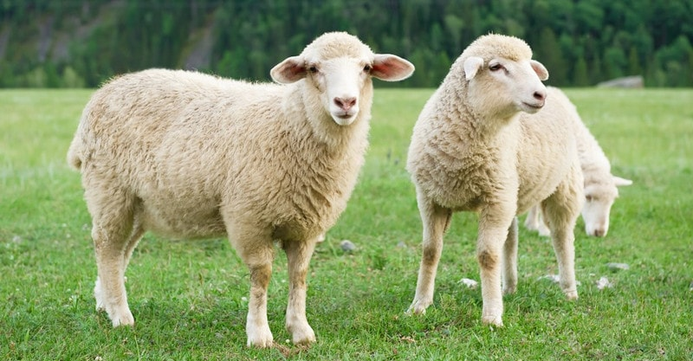Цигайская овца
Селекция животных помогла получить ряд ценных пород, их примеры:
Цигайская овца — имеет высокую плодовитость и приноситпримерно 100л молока за четыре месяца;
чёрно-пёстрый вид крупного рогатого скота — дает до 5 тонн молока в год (жирность — 3,6-3,8%);
асканийская овца — отличается быстрым ростом (за полтора года достигает размеров взрослой особи). Настриг шерсти достигает 20-30кг с одного барана.
Виды изменчивости в селекции животных
Изменчивость — различия, которые возникают между представителями одного или разных видов, прародителями и потомством, под воздействием генотипа и окружающей среды.
Выделяют два вида изменчивости:
наследственная — проявляется как изменение генетической информации потомков.
ненаследственная — проявляется изменением фенотипа под влиянием внешних факторов.
Наследственная изменчивость делится на мутационную и комбинативную.
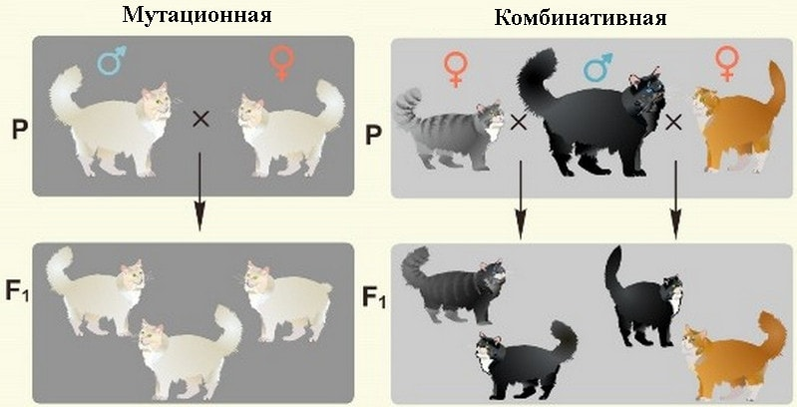Наследственная изменчивость
Мутационная изменчивость — возникает при воздействии на генетический материал мутагенных факторов. Они возникают спонтанно или в результате влияния температуры, радиации, химических веществ.
Комбинативная изменчивость — характеризуется особым сочетанием генов, которые переходят от родителей потомкам. Для получения новой породы изначально берут несколько пород, после скрещивания которых, в запланированной очередности, получают виды с желаемым набором генов.
Методы
Селекционеры используют следующие способы получения новых видов: внутрипородное разведение (инбридинг), межпородное скрещивание (аутбритинг), гетерозис, испытание производителей по потомству и искусственное осеменение.
Инбридинг (близкородственное скрещивание) — в селекции животных применяют с целью сохранения и улучшения качеств породы. На практике проводится отбор лучших по производительности видов, и выбраковка не соответствующих требованиям пород.
Для инбридинга подбирают пары для скрещивания с тесными родственными связями: братья и сестры, родители и их потомство. Так получают гомозиготные виды, обладающие ценными качествами. Недостаток метода заключается в ослаблении животных, ухудшении адаптивных возможностей и устойчивости к заболеваниям.
Аутбритинг — неродственное скрещивание животных, относящихся к разным породам и видам. Этот способ скрещивания приводит к гетерозису. Цель метода – создание новых пород, которые поддаются в дальнейшем строгому отбору.
С помощью аутбритинга получена немецкая овчарка, которая используется во всех видах служб, отлично сложенная, легко поддается дрессировке.
Гетерозис — наблюдается при скрещивании представителей разных пород в первом поколении. Полученные животные имеют ряд преимуществ по сравнению с родительскими формами. Быстрее растут, дают больше молока или мяса. К примеру, после скрещивания 2 мясных видов кур получают бройлерных кур, способных эффективно набирать массу.
Испытание производителей по потомству — выбирают самцов у которых не проявляются определенные качества и скрещивают их с дочерями. Так проводится оценка качества полученного потомства в сравнении с материнскими.
Искусственное осеменение — метод применяют для оплодотворения самок семенем самых производительных самцов. Половые клетки сохраняют жизнеспособность при низкой температуре длительное время.
Бактерии, актиномицеты, микоплазмы, простейшие и одноклеточные эукариоты – это микроорганизмы, которые человек сумел применить в промышленном производстве, сельскохозяйственной деятельности, медицине..
Селекция микроорганизмов
Для эффективного производства необходимы такие качества микроорганизмов как:
Быстрый рост;
недорогие условия для размножения и жизнедеятельности бактерий;
недопустимость заражения людей мутированными микроорганизмами.
Основная задача селекционеров выводить новые штаммы, с точно установленными характеристиками и способствовать их внедрению в производство.
Биотехнология — наука, изучающая применение живых организмов и их биологических свойств, для выработки новых, полезных веществ используемых человеком. Бактерии, простейшие, грибы, клетки растений и животных являются основными объектами изучения биотехнологии.
Чем селекция микроорганизмов отличается от селекции растений и животных?
Для работы есть обилие исходного материала — за короткий промежуток времени на питательной среде вырастают миллионы колоний бактерий;
мутационные изменения можно увидеть уже в первом поколении, так как набор хромосом клеток простейших одинарный, что делает селекцию эффективней;
структура генома бактерий проще, чем у растительных и животных клеток. Поэтому не так трудно отрегулировать действие генов друг на друга.
Учитывая характеристики и особенности селекции микроорганизмов, были разработаны особые методы их исследований. Селекционеры используют такие методы селекции: генетическую инженерию, искусственный мутагенез и отбор.
Методы селекции микроорганизмов
Генетическая инженерия
Генетическая инженерия — метод, который дает возможность внедрять необходимый наследственный материал, полученный из клетки одного организма, в геном другого. Образованные таким путем микроорганизмы называются трансформированными.
В генной инженерии чаще всего используется Escherichia coli, бактерия, обитающая в кишечном тракте человека. Благодаря ей продуцируется гормон роста — соматотропин, инсулин, который прежде можно было получить только из клеток поджелудочных желез домашних животных, интерферон, используемый для лечения вирусных заболеваний.
Искусственный мутагенез
Для получения желаемых мутаций на микроорганизмы воздействуют рентгеновскими лучами, ультрафиолетом, химическими соединениями, что повышает скорость мутирования и его эффективность.
Искусственный отбор
Проводят отбор штаммов с высокой синтезирующей активностью.
Перед отбором производительных штаммов, селекционер длительное время работает с первоначальным геномом клеток. Используются разные методы перестройки генома: конъюгация, трансдукция, трансформация.
Конъюгация – перенос части генетического материала при непосредственном контакте двух бактериальных клеток, дала возможность создать штамм, который может утилизировать углеводороды нефти.
Амплификация — умножение числа копий необходимого гена. Благодаря амплификации многократно удалось повысить синтез антибиотиков.
Стимуляция мутаций — необходимый этап в селекции. Изменения генома микроорганизмов возникают не так часто как в клетках растений и животных. Но возможность выделения этой мутации у бактерий гораздо выше, чем у других организмов, потому что получить миллиарды колоний микроорганизмов можно легко и быстро.
Отбор по производительности (например, бактерий синтезирующих антибиотики) происходит по степени влияния трансформированного штамма бактерии на рост и размножение болезнетворного микроорганизма. Их селят на питательную среду и определяют активность штамма по диаметру очага, где рост патологических бактерий замедлен или отсутствует. Для дальнейшей работы используют самые продуктивные виды бактерий.
Так традиционные методы селекции микроорганизмов (мутагенез и искусственный отбор) дали возможность при селекции грибов Penicillium, ускорить синтез антибиотика пенициллина в тысячи раз соотносительно с первоначальным штаммом.
Ответьте на вопросы.
- Какое значение имеет селекция животных
- Какое значение имеет селекция микрооганизмов.
- Приведите примеры пород животных возникших в результате секции.
- Что такое биотехнология
- Что такое генная инженерия.

